KÜTLE SPEKTROMETRELERİ
1886 Yılında Eugene Goldstein havası boşaltılmış Geissler tüplerinde elektrik akımının iletilme mekanizmalarını araştırırken katot ışınlarının karşısındaki boşluklardan geçen farklı bir ışık gözlemledi ve bu ışıklara kanal ışınları adını vermiştir, bazı kaynaklarda bu anot ışınları olarak geçer. O tarihte atom yapısı henüz bilinmediğinden ,elektron proton gibi parçacıkların tanımları henüz yapılmamış iken bu ışınların yapısı hakkında bir açıklama getirilemedi ancak Willhelm Wien 1899 yılında bu ışıkların magnetik alanda saptığını ,dairesel bir hareket yaptıklarını gözlemlemiştir. Julius Joseph Thomson 1895 yılında katot ışıklarını magnetik ve elektrostatik alan içinde saptırarak negatif yükün kütlesine oranını hesaplamış olduğundan aynı deneysel çalışmaları kanal ışınları içinde yapmış ve ilk bilinen kütle spektrometresini imal etmeyi başarmış ve bununla Ne elementinin izotoplarını keşfetmiştir. J.J Thomson bundan sonra konu ile çok ilgilenmemiş ancak Francis William Aston’un konu ile ilgilenmesini istemiştir. F.W. Aston ve Kanadalı meslektaşı Arthur Jefrey Demster işbirliği sonucu 1918-1919 yıllarında bilim dünyası içine bugünkü anlamda kütle spektrometreleri girmiştir. İlk başlarda atomik kütle spektroskopi sınırları içine giren bu buluş yaklaşık 25 yıl endüstriyel dünyadan destek bulamıyarak hızlı gelişmemiştir. Sadece Mannhatten projesi sırasında nükleer bombaların yapımında kullanılacak ²³⁵U izotoplarının zenginleştirilmesinde Ernst Lawrence tarafından makro büyüklükte bir cihaz kullanılmış ve ²³⁵U büyük saflıkta zenginleştirilmişt,ir. 2. Dünya Savaşı sonrası yeniden inşa edilen dünyada hızla büyüyen otomotiv endüstrisi ve ona paralel gelişen petrl rafinasyonu hızlı analitik yöntemlere gerek duyduğundan , petrol fraksiyonları benzin , motorin gibi ürünlerin yapılarının molekül kütlelerinin aralıklarının belirlenmesi için hızlı bir yöntem gerektiğinden o zamana kadar pek ilgi duyulmayan Aston’un kütle spektrometresi birden endüstri tarafsından desteklenmiş ve 1947 yılında ilk kütle spektrometresi ticari olarak kullanıma sunulmuştur. 1980 yılında aletli analiz alanı ikinci bir patlama yaşamıştır ,bu yıllarda bilgisayar analitik cihazlara monte edilmiş ve günümüzdeki cihazların ilk örnekleri bu yıllardan sonra ortaya çıkmıştır. Bilgisayar devrimine gelene kadar Hans Dehmelt ve Wolfgang Paul, iyon tuzaklarını keşfettiğinden 1989 yılında , KOichi Tanaka ve John Bennet Fenn ‘de ESI yöntemini keşfetmelerinden dolayı 2002 yılında Nobel ödülü kazanmışlardır. Son olarakta Koichi Tanaka MALDI yönteminin temellerini oluşturmuştur. Sonuçta Kütle spektrometreleri 6 Nobel ödülüne sebep olmuştur.
Günümüzde kullanılan spektrometreler aletli analizin bir çok dalında olduğu gibi Atomik ve moleküler kütle spektroskopisi olarak iki ayrı sınıfta incelenebilir. Ancak her iki spektroskopik yöntemdede cihazı karakterize eden birbirinden bağımsız iki ekipman vardır.
İyonlaşma Ekipmanı
Dedeksiyon ekipmanı (veya kütle analizörü)
İYONLAŞMA EKİPMANLARI
Kütle spektroskopisinde kullanılan iyonlaştırma yöntemleri ve bu yönteme göre çalışan ekipmanlar aşağıdaki gibi sıralanabilir.

Yöntem Kısaltma adı İyonlaştırma Yönteminin esası Üretilen iyon Uygulaması
Gaz iyonlaştırma ----- Kanal ışınları oluşumu Atomik iyonlar ilk MS cihazları

Termal İyonlaşma TI Termal Isıtma ile Atomik iyonlar Katı örnekler,
İzotop sayımı

Kızdırma deşarjı GD Plazma oluşumu Atomik iyonlar Eser
(Glow discharge) element

İndüktif eşleşmiş ICP Plazma oluşumu Atomik iyonlar İzotop sayımı
Plazma

Elektron İyonlaşma EI Elektron impakt Moleküler iyonlar Küçük organik
Moleküller.
GCMS
kütüphanesi
Kimyasal İyonlaşma CI Elektron Impakt Moleküler iyonlar Küçük organik
Moleküller.

Atmosferik Basınç APCI Elektrik alanı Moleküler iyonlar LCMS cihazı
Kimyasal İyonlaşma

Fotoiyonlaşma PI UV ışıkları Moleküler iyonlar GCMS Cihazı
ve Atomik iyonlar

Mültifotoiyonlaşma MPI UV ışıkları Moleküler iyonlar GCMS Cihazı
ve Atomik iyonlar

Atmosferik basınç APPI UV ışıkları Moleküler iyonlar LCMS cihazı
Fotoiyonlaşma

Alan İyonlaştırma FI Yüksek Elektrik alanı Moleküler iyonlar Moleküller

Alan Desorpsiyonu FD Yüksek elektrik alanı Uçucu olmayan orta büyük
Moleküller moleküller

Termosprey İyonlaşma TSI sprey/sıcaklık Uçucu olmayan büyük org.
Moleküller moleküller

Elektrosprey İyonlaşma ESI Sprey/Sıcaklık/Yüksek gerilim Tüm büyük org. ve LCMS ,tüm
Biyokimyasal MS
Moleküller , yöntemleri Koordinasyon
Bileşikleri

Desorpsiyon elektrosprey DESI Sprey/sıcaklık/yüksek Ger. Uçucu olmayan
İyonlaştırma moleküller

Gerçek zaman direkt DART Yük deşarjı Uçucu olmayan Örnek
Analiz moleküller hazırlamadan
Direkt analiz

Sekonder iyon kütle SIMS Yüklü moleküllerle Uçucu olmayan yüzeu analizi
Spektrometresi bombarduman moleküller ve
atomlar

Hızlı atom bombardumanı FAB Hızlandırılmış atomlarla Uçucu olmayan yüzey analizi
Bombarduman moleküller
Ve atomlar

Laser desorpsiyon iyonlaşma LDI Laser ışık yardımıyla desorpsiyon Uçucu olmayan yüzey analizi
Molekül ve izotop sayımı
Atomlar eser element

Matriks yardımlı Laser MALDI Laser/matriks materyali Polipeptitler
Desorpsiyon İyonlaşma

Atmosferik basınç matriks AP-MALDI
Yardımlı laser desorpsiyon
İyonlaşma

ELEKTRON İYONLAŞTIRMA (EI)
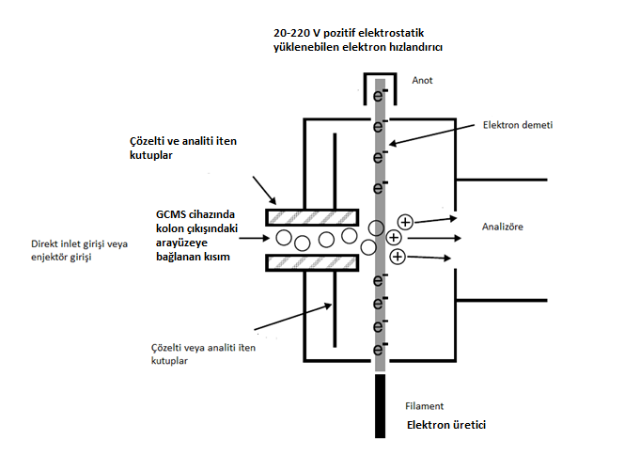
Şekil Ekman,Silberring, Westman-Brinkmalm ve Kraj Kütle Spektrometri kitabından sayfa 23 ‘ten alınmıştır.

CI

ESI
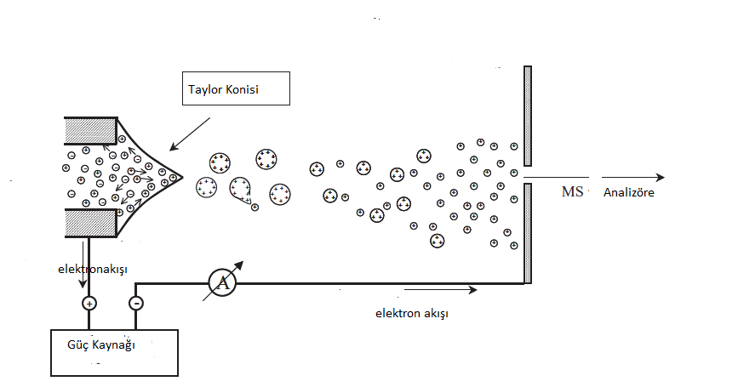
Şekil 1. Taylor konisi ve Elektrospray iyonlaştırma mekanizması (Flamini ve Traldi, sayfa 13-20’den alınmıştır)
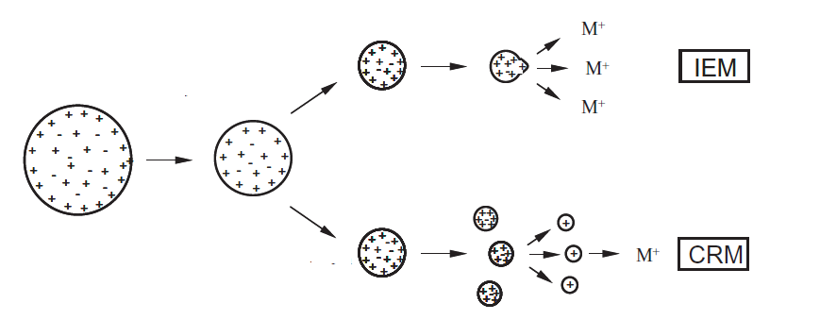
Şekil 2. İyonik buharlaşma mekanizması ve Yük kalıntı mekanizması (Flamini ve Traldi, sayfa 13-20’den alınmıştır)

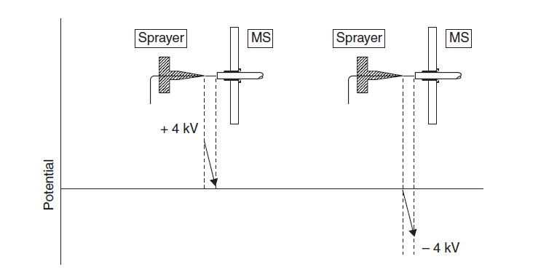
Pozitif ve negatif iyon modları (Flamini ve Traldi, sayfa 13-20’den alınmıştır)
Sisleştirilmiş damlacıkların elektrik alanında yüklü hale gelebileceği ilk olarak 18. Yüzyılda Abbe Nolet tarafından gözlenmiş daha sonra bu özellik boyama uygulamalarında kullanılmıştır. 1968 Yılında Dole bu yöntemle gaz fazında polistiren üretmeyi başarmıştır. Daha sonra Yamashita ve Fenn 1984 bu yöntemle gaz fazına yüksek molekül kütleli maddeleri iyonlaştırarak geçirmeyi başardı ve iyonları MS analizöründe dedekte etmeyi başardılar, 2002 ‘de Fenn Nobel almıştır.
ESI anlaşıldığı gibi bir paslanmaz inert metal kapiler içinde sisleştirilmiş çözelti içindeki maddeleri elektrik alanı ve sıcaklık gradienti kullanarak pozitif yüklü gaz fazında iyonlaştırma yöntemidir. Yumuşak bir iyonlaştırma yöntemi olduğundan polimerler,koordinasyon bileşikleri için çok tercih edilen bir yöntemdir.
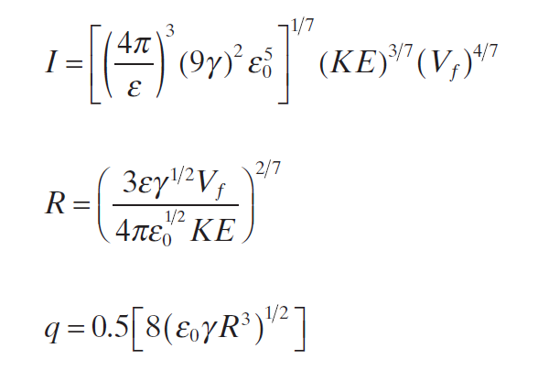
(Pfeifer and Hendricks, 1968 ‘se göre yarı deneysel formüller)
Burada I= damlacık akımı , γ yüzey gerilim, ε₀= vakumdaki dielektrik sabiti, ε=dielektrik sabiti,
R= damlanın yarıçapı, K=Çözelti halinin iletkenliği, V_{f}=akış hızı, E=elektrik alan şiddeti yani gerilimdir. Aynı eşitlikler De La Mora and Locertales, 1994 tarafından aşağıdaki gibi verilmiştir.
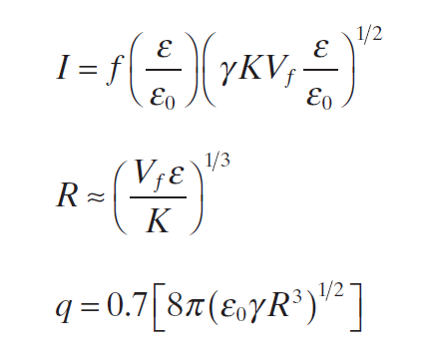

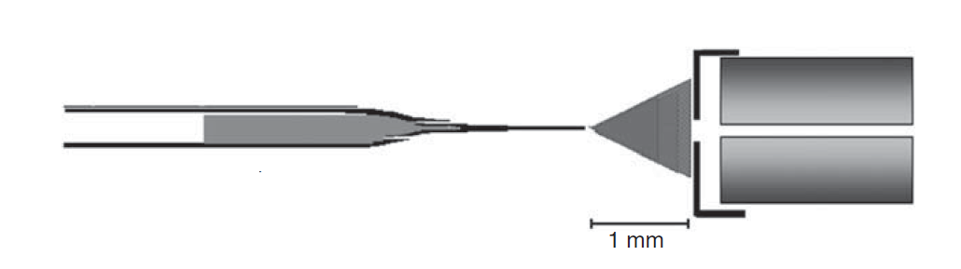
Altın kaplanmış cam kolon ucu ESI kapiler girişi
LCMS te arayüzey şeması, sıcaklık çözücünün buharlaşması için yüksek olmalıdır.

DESI yöntemi (şematik)
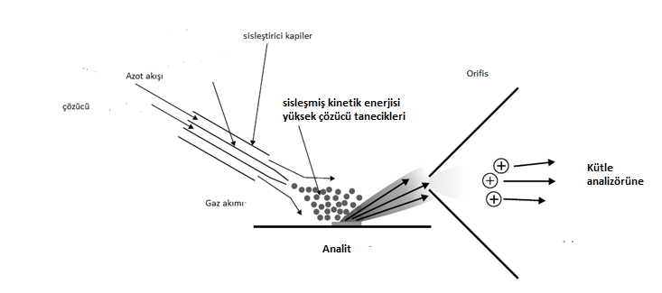
Kinetik enerjisi yüksek N₂ gazı çözücü moleküllerinin analit üzerine hızla çarpmasına sebep olmaktadır.çözücü hem sıcaklık gradienti ile hem iğnenin ucundaki yüksek voltaj ile analit yüzeyine çarpar, analiti çözdüğü gibi protein gibi yüksek kütleli molekülleri yük aktarımı ile iyonlaştırarak gaz fazına geçmesini sağlar. DESI(desorpsiyon elektrospray iyonlaştırma) ESI nın değişik bir verisyonudur.
Şekil Ekman,Silberring, Westman-Brinkmalm ve Kraj Kütle Spektrometri kitabından sayfa 30 ‘dan alınmıştır.
APCI
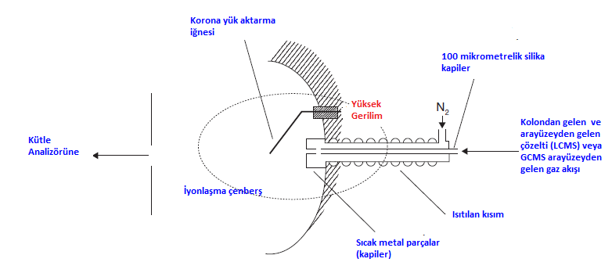
Atmosferik basınç kimyasal iyonlaştırma ekipmanı şeması (Flamini ve Traldi, Mass Spectrometry in Grape and wine Chemistry adlı kitaptan sayfa 29’den alınmıştır)

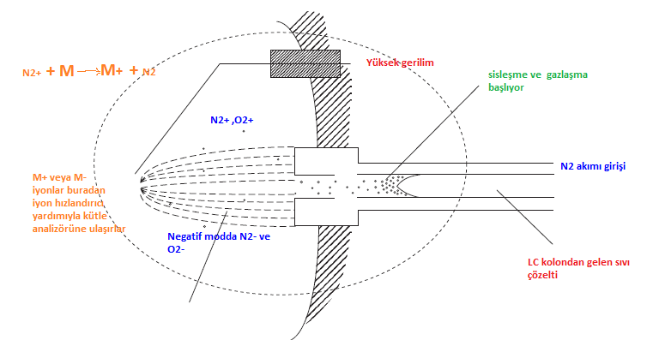
APCI iyonlaştırma sisteminde iyonlaşma basamakları (Flamini ve Traldi, Mass Spectrometry in Grape and wine Chemistry adlı kitaptan sayfa 29’dan alınmıştır)
APPI
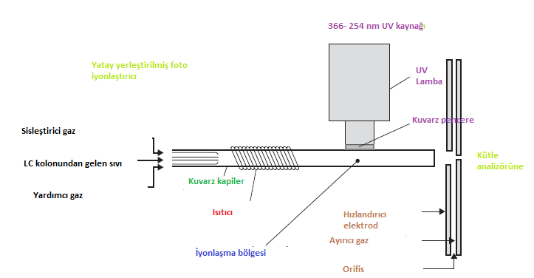
APPI sisteminde iyonlaştırıcı ekipman bölgesi (Flamini ve Traldi, Mass Spectrometry in Grape and wine Chemistry adlı kitaptan sayfa 35’tan alınmıştır)

MALDI
Matriks maddelerine örnekler:
Sinnamik asit
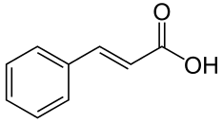

Nikotinik asit ve nitropiridinler

Benzoik asit türevleri
2,5-dihidroksibenzoik asit | Vanilik asit | Antranilik asit

